/home/amov/amovlab_ws/src/p450_experiment/launch_planning/astar_onboard.launch

1. 起飞高度：0.4👉1.2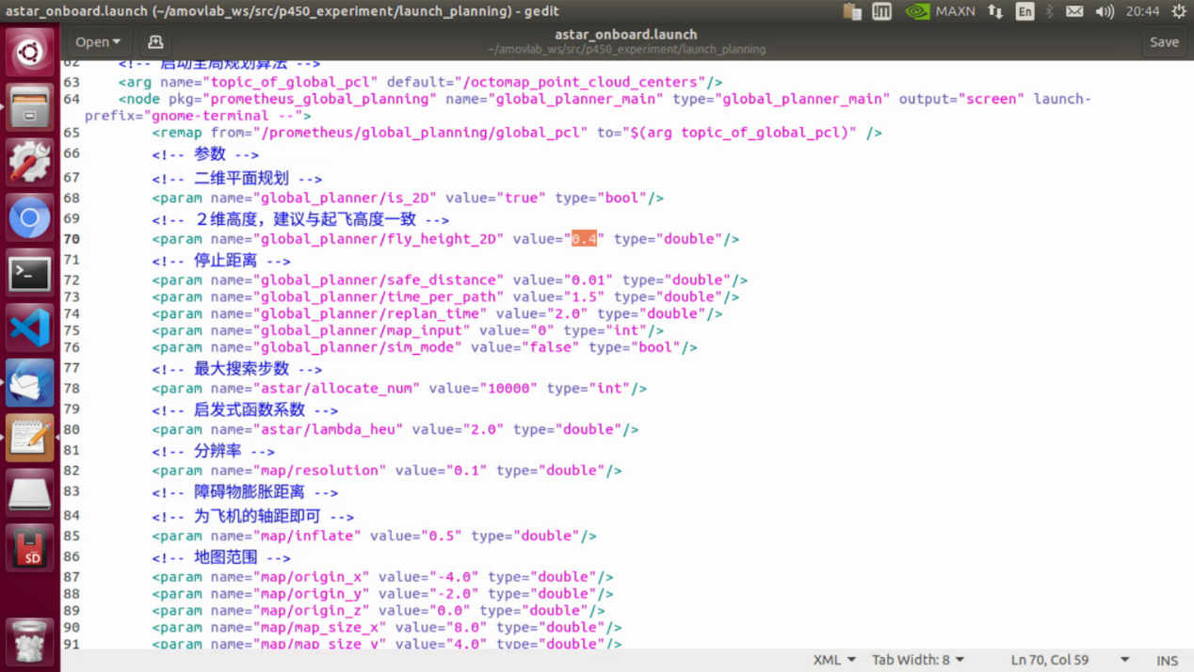

2024年2月24日更新：又改回0.4了，怕起飞时不收敛

1. 安全距离：0.01👉0.05

每条路径时间：1.5👉5.0

重新规划时间：2.0👉30.0

文本

2024年2月26日更新：每条路径时间改回1.5，replan_time改回2.0

1. 最大搜索步数：10000👉200
2. 膨胀距离：0.5 -> 0.3
3. 修改地图尺寸

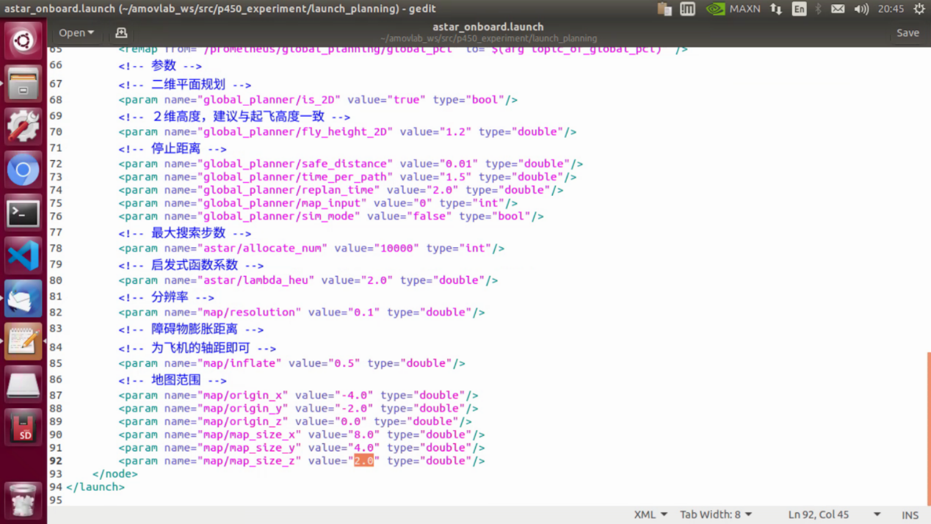

最终版：

